Чем вызвана необходимость аппроксимирования табличных функций?

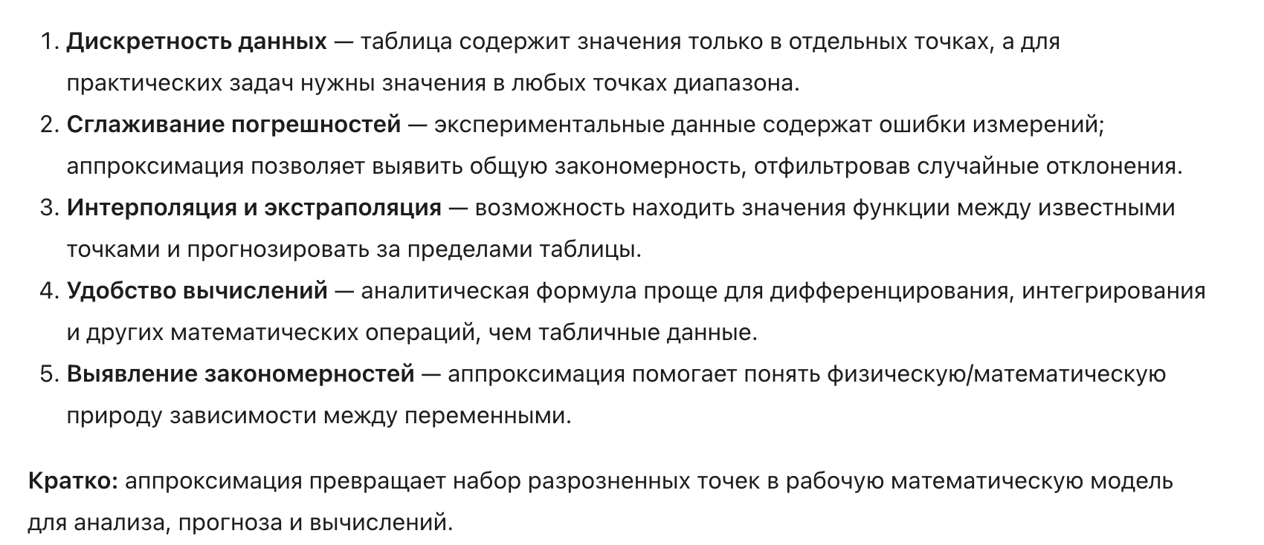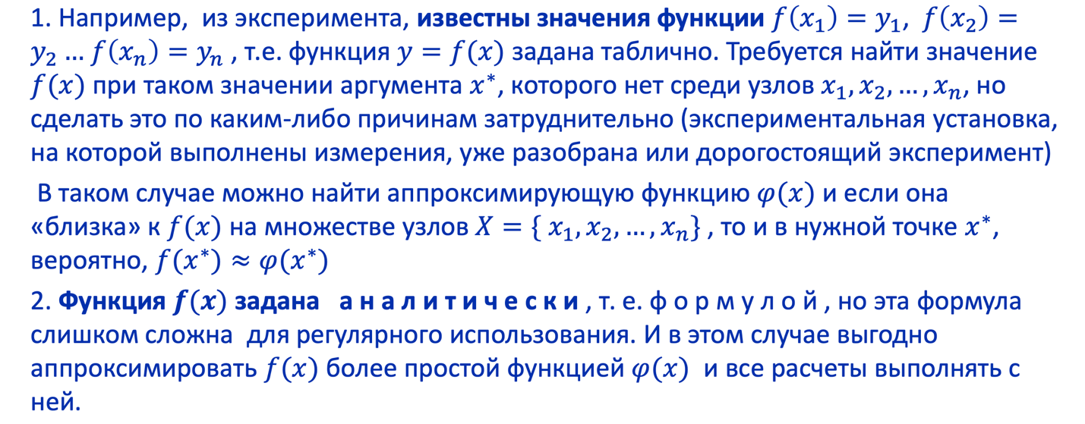

Чем отличается аппроксимации от интерполяции?

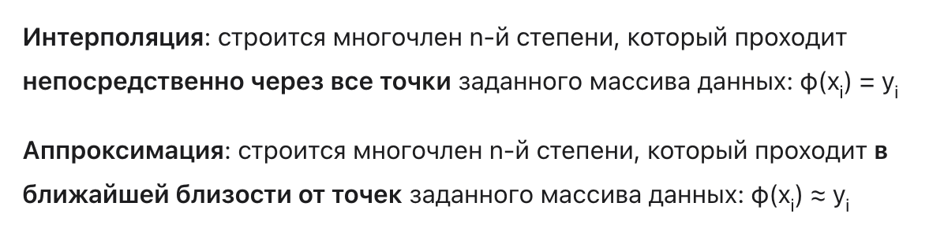
Сформулируйте задачу аппроксимации.

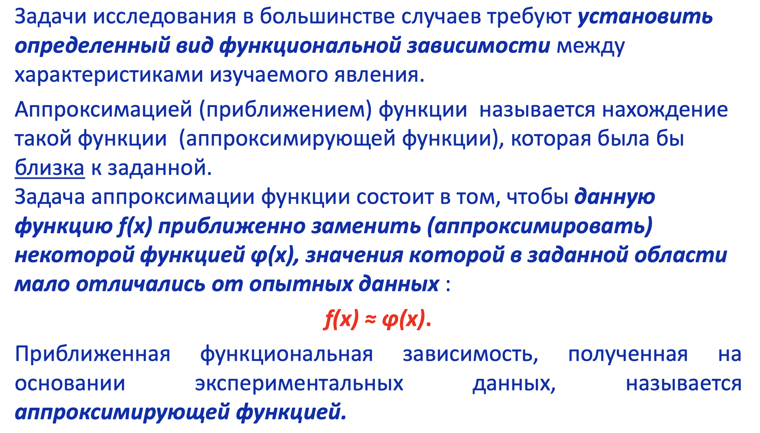

Как выбирается вид аппроксимирующего уравнения?

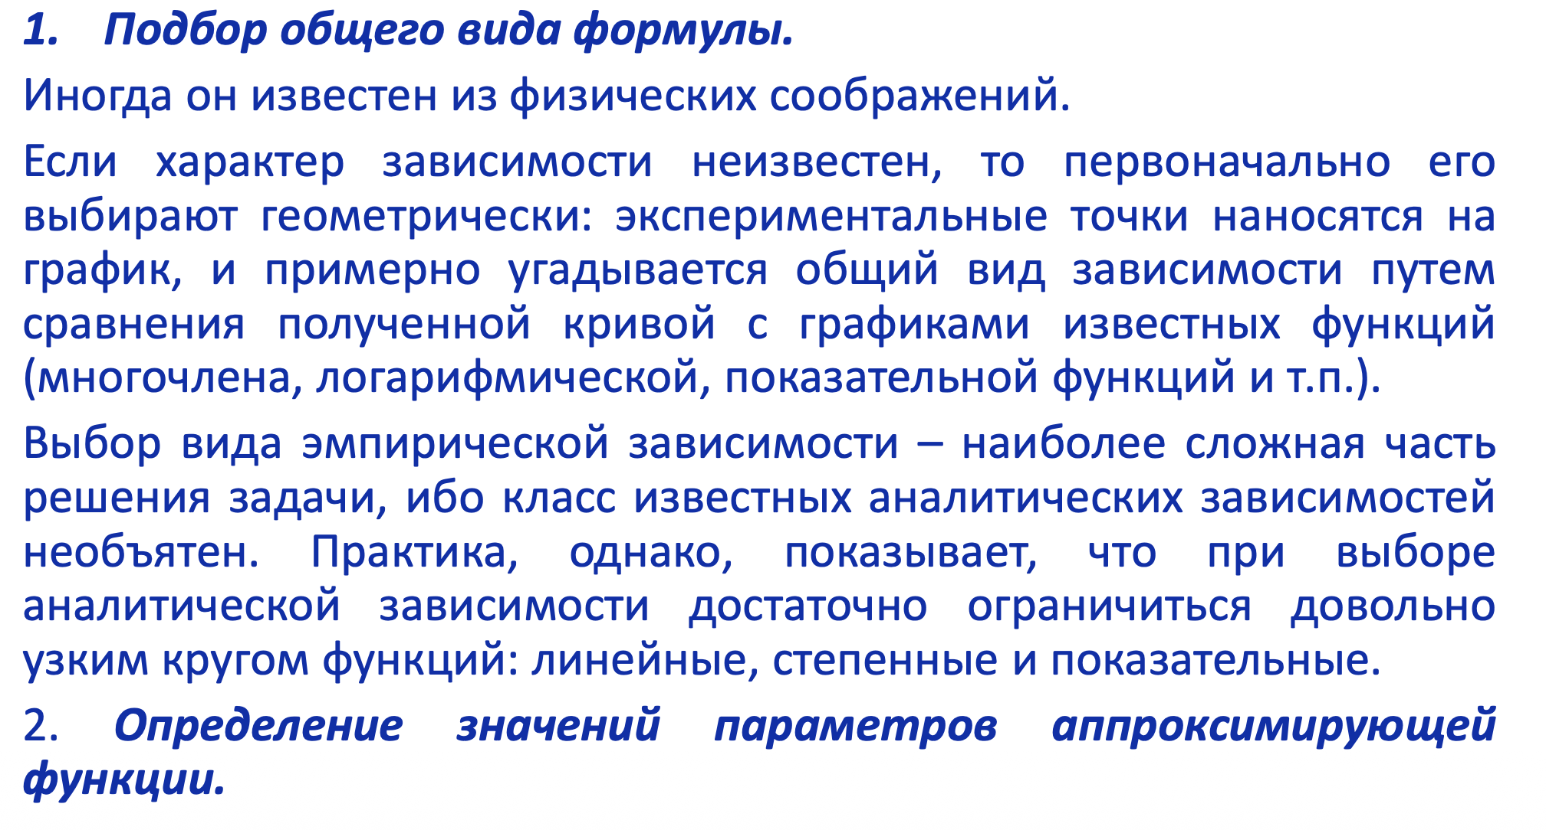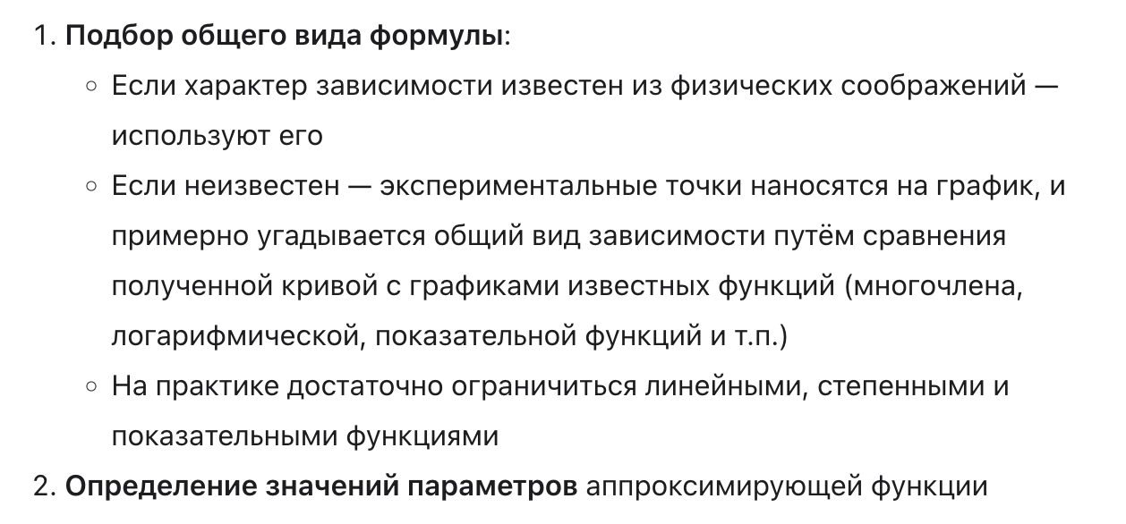
Объясните суть метода наименьших квадратов (МНК).

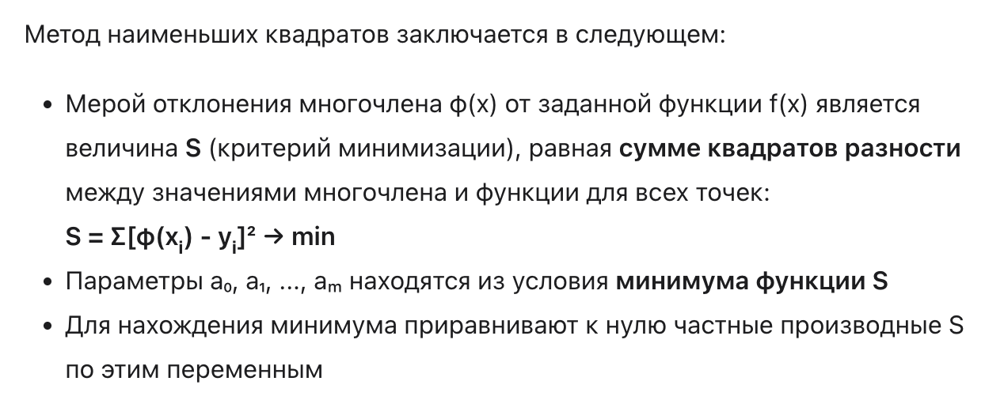
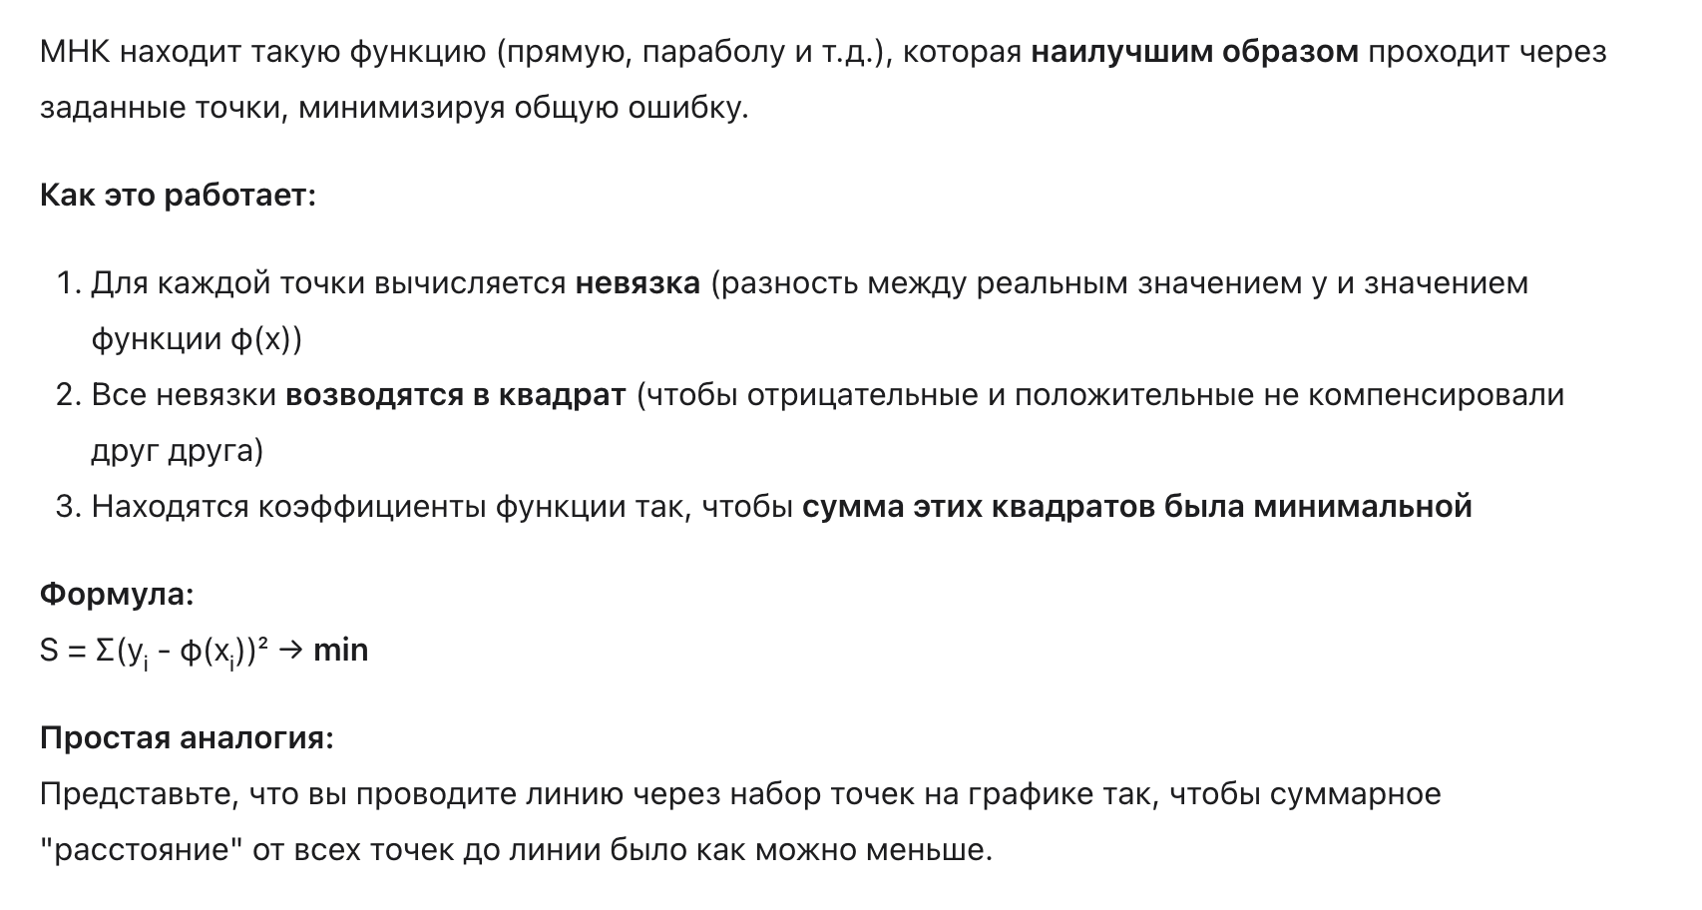
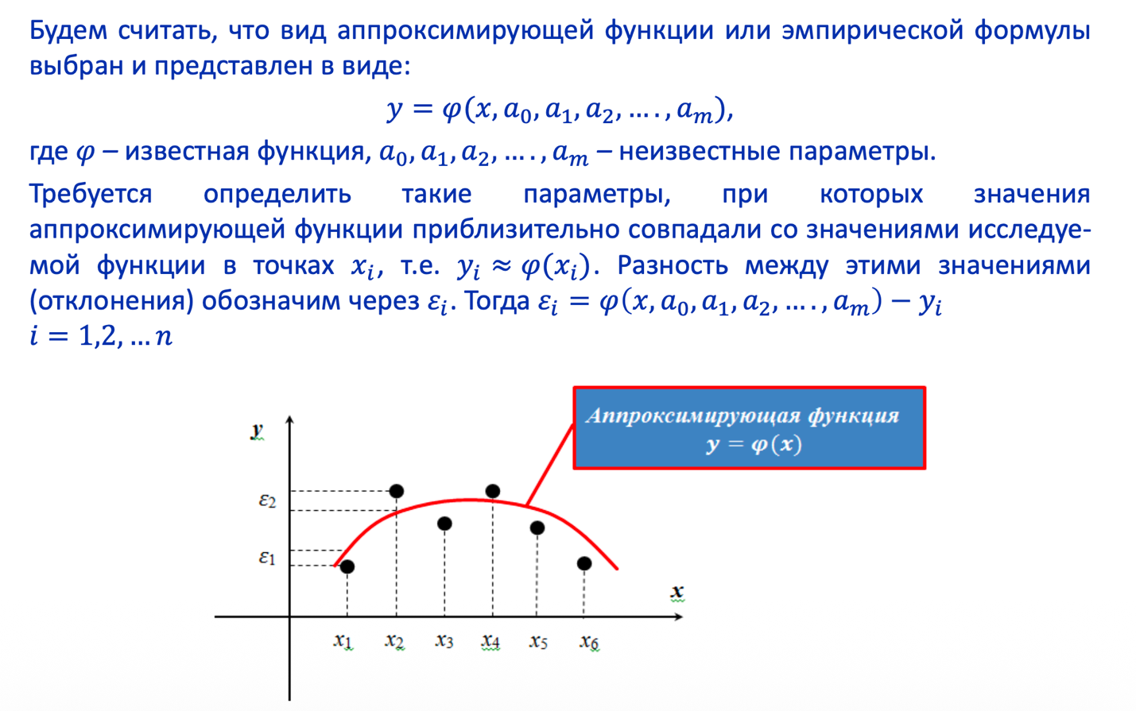
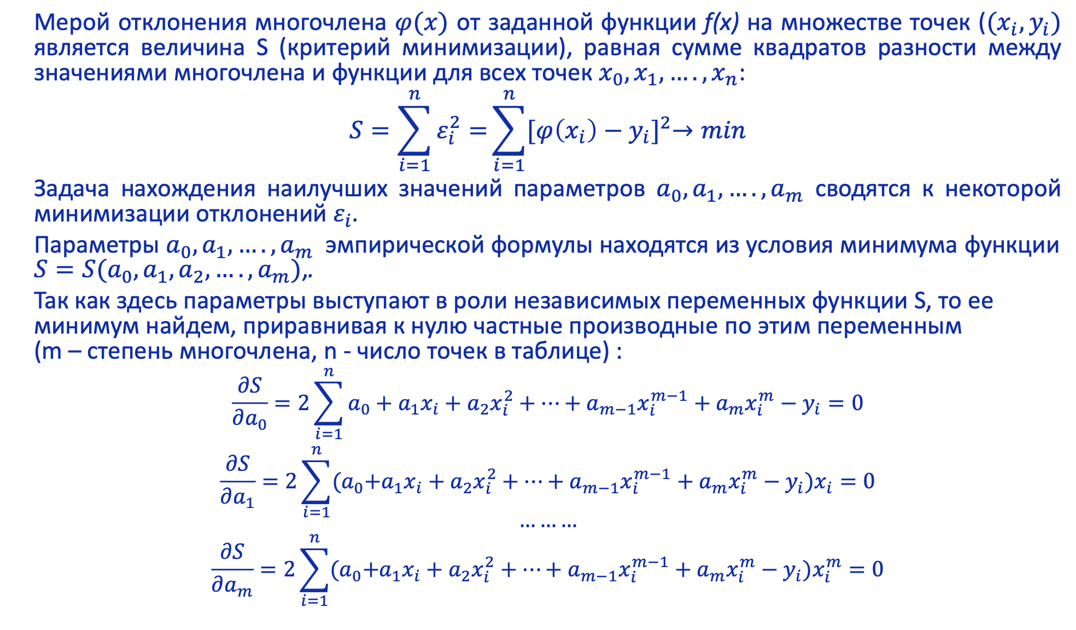
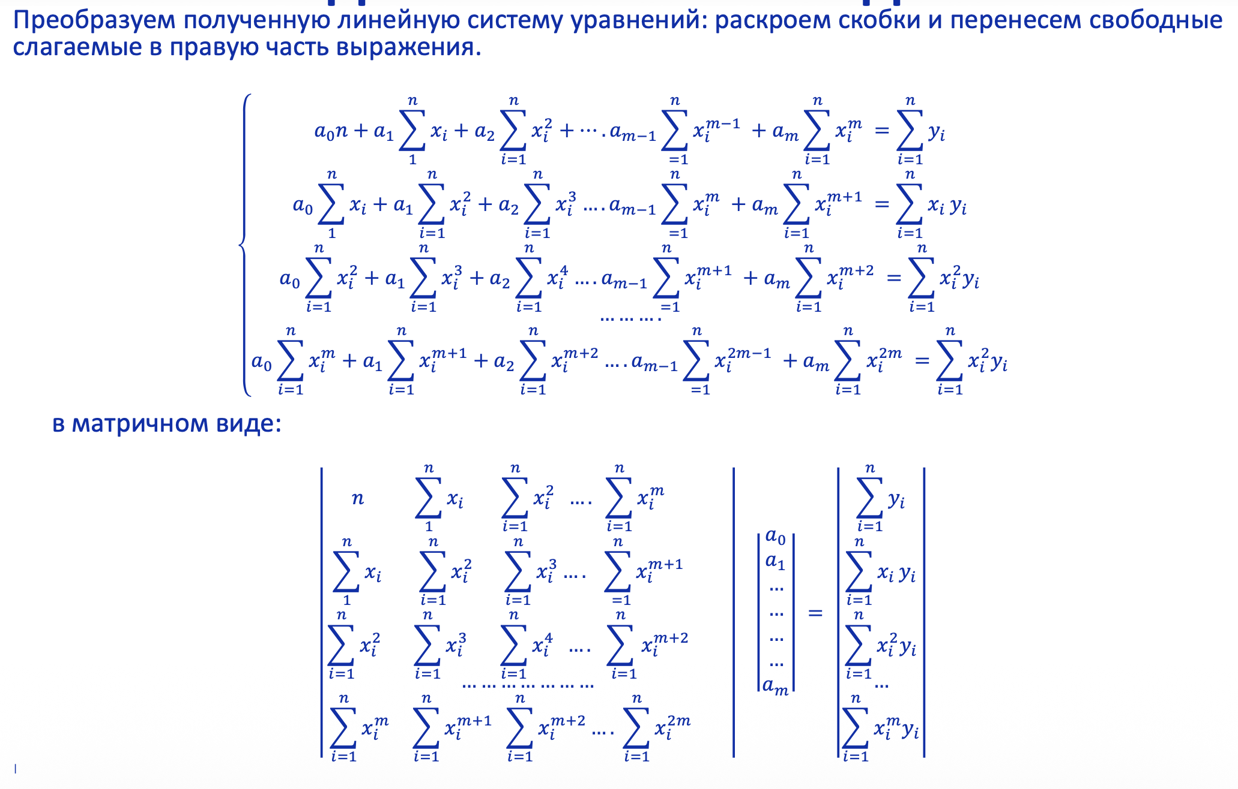
Что такое мера отклонения и как ее вычислить?
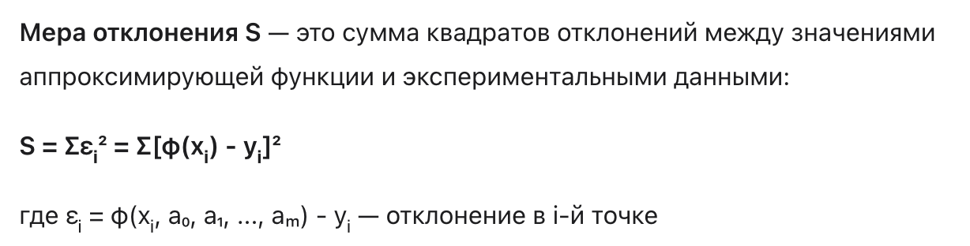
К решению какой задачи сводится МНК?

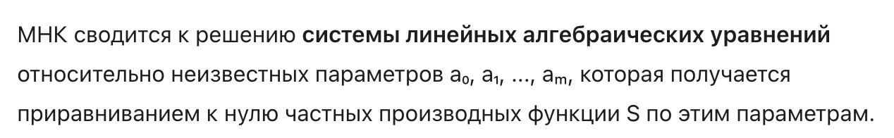
Сформулируйте задачу полиномиальной аппроксимации МНК.
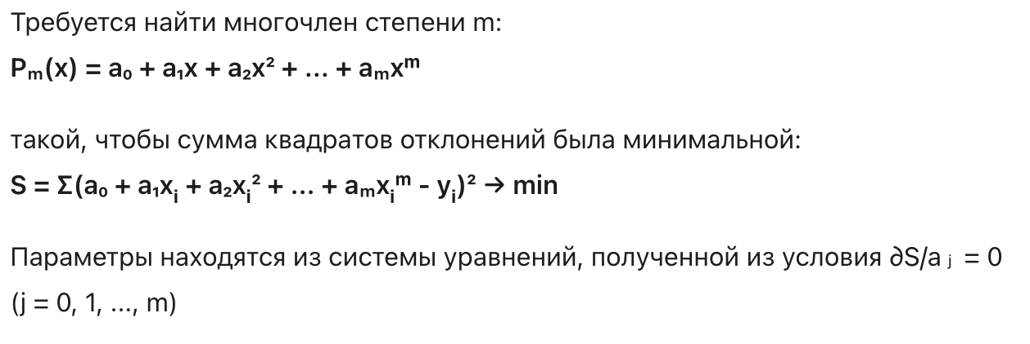
Что такое линейная и квадратичная аппроксимация?

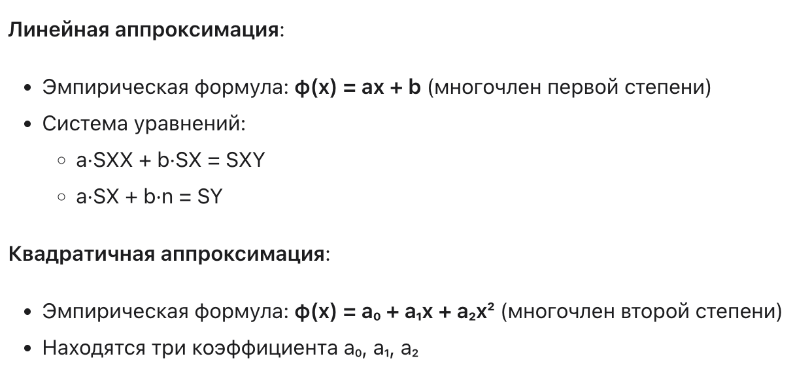
Приведите графическую интерпретацию линейной и квадратичной аппроксимаций?

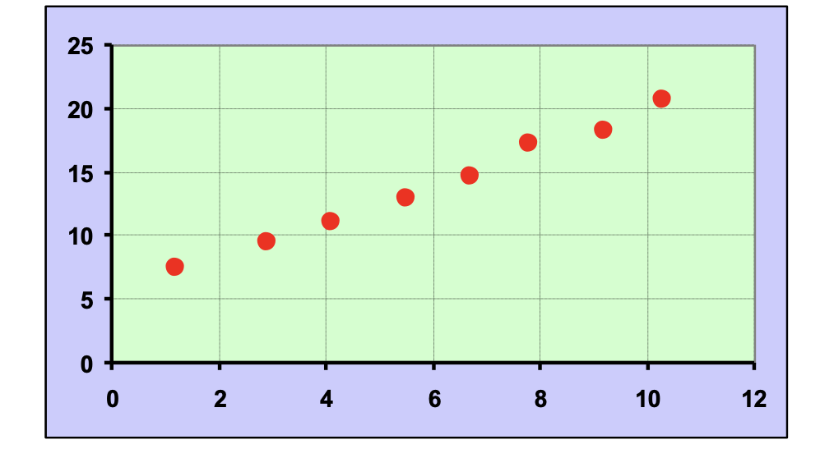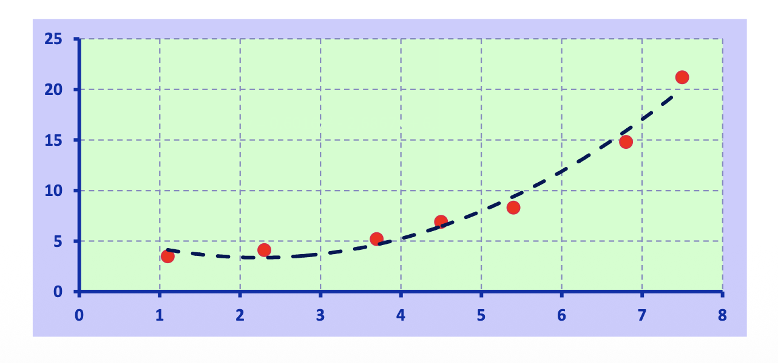
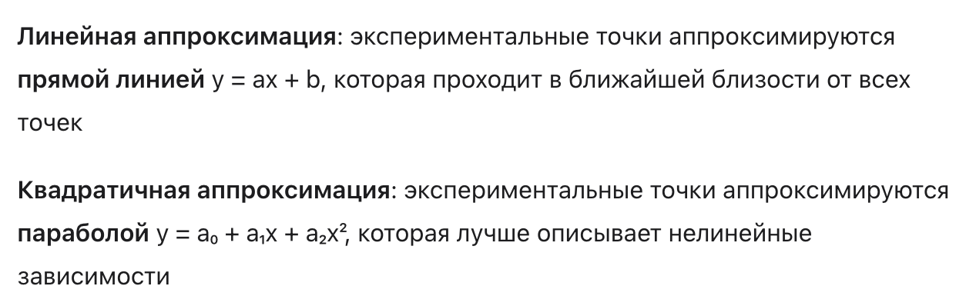

Что такое среднеквадратическое отклонение?
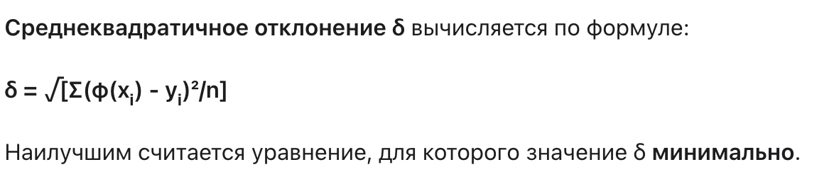
Как выполняется аппроксимации данных неполиномиальными функциями?
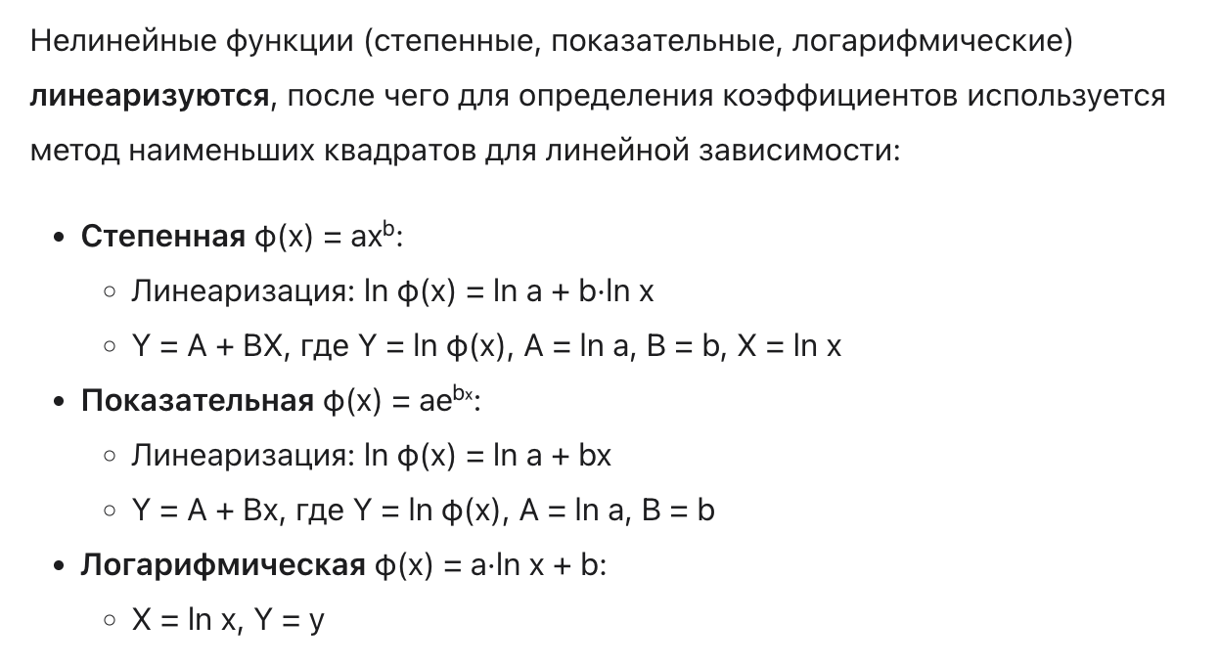

Как оценить качество полученной аппроксимации?
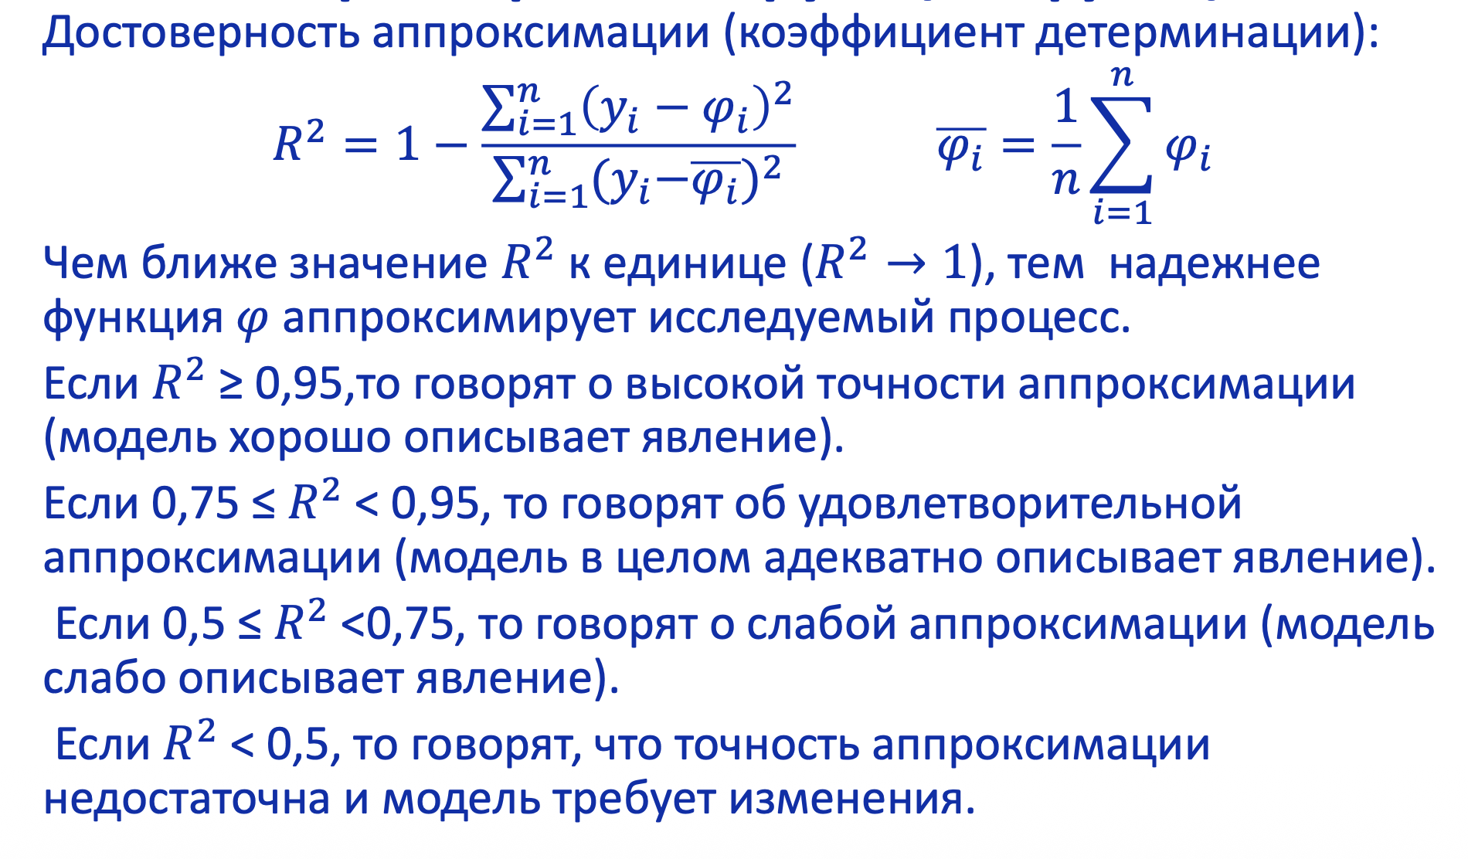
Как выбирается наилучшая аппроксимирующая функция?
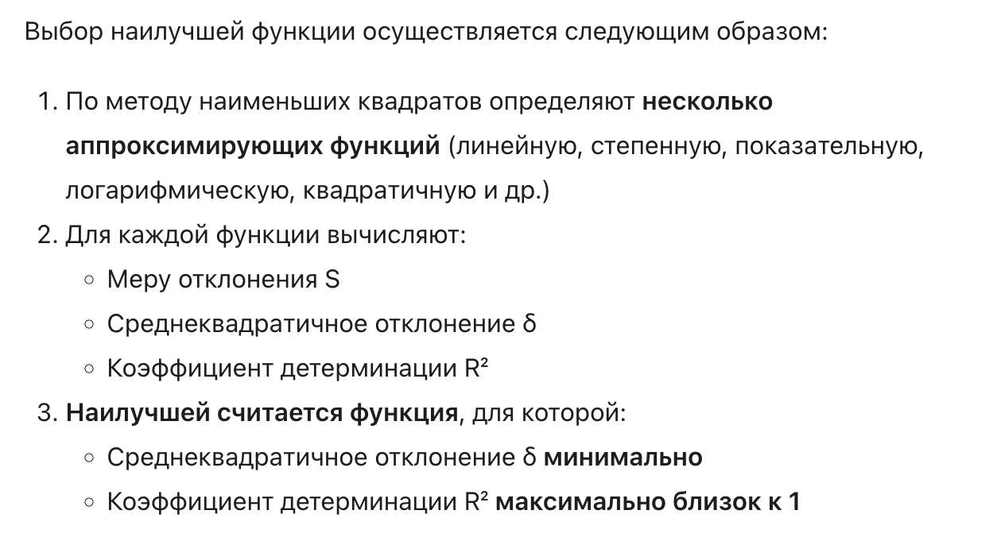

Корректно ли применять аппроксимирующие уравнения за пределами исследуемого диапазона?

